Ответьте на вопросы

- Какие файлы необходимы для запуска проекта в Leapfrog?

- Какую информацию можно увидеть в отобразившемся окне? 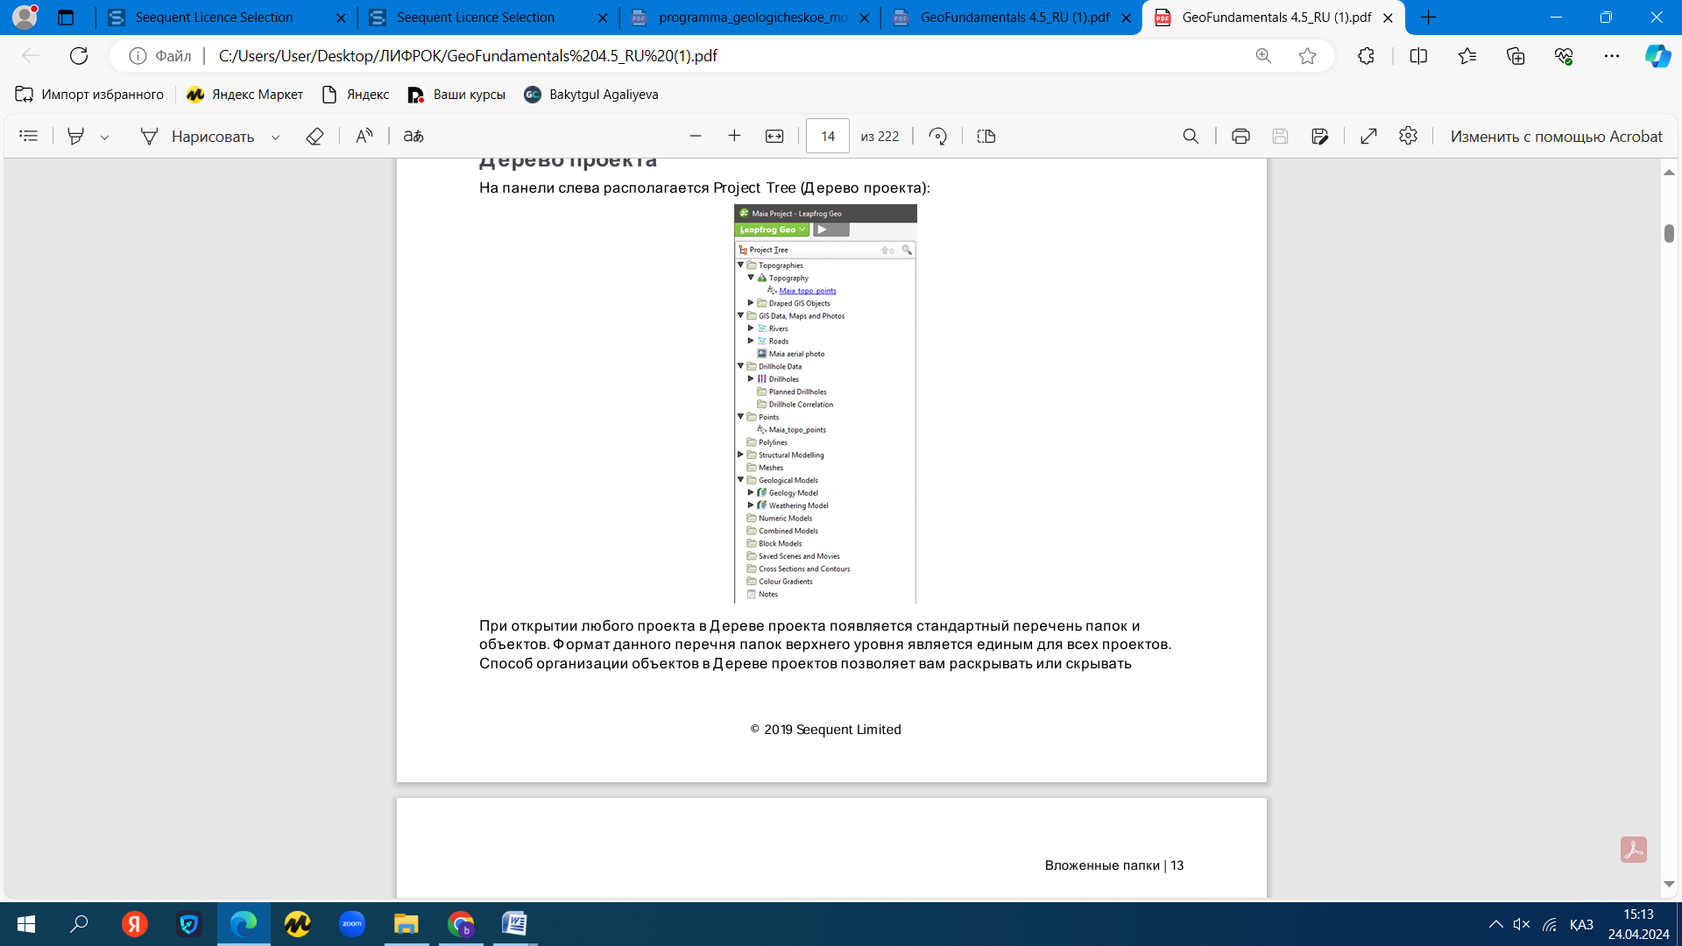
- Какие шаги необходимо предпринять для включения скважин в программу?
- Какие файлы мы используем при импорте скважин?
- Что такое инклометрия?
- Определите, какой шаг указан в данном окне? 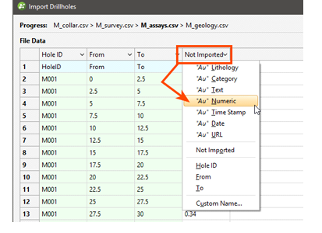
- Что необходимо для создания топографической поверхности?
- Из каких объектов состоит геологическая модель?
- Объясните связь скважин при создании геологических моделей? 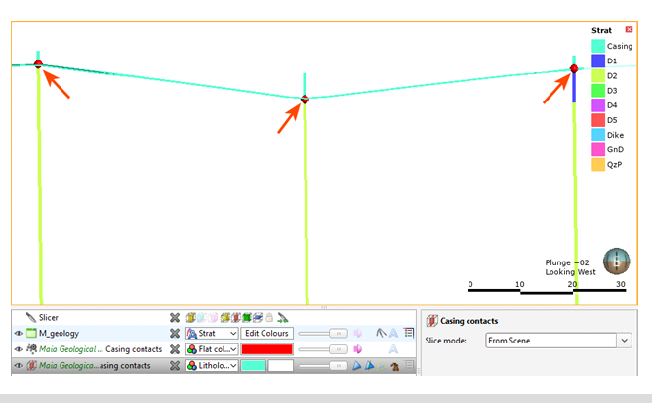
- Порядок ввода выборок в Leapfrog и ранжирование их по значениям?

